SEMANA DEL 08 AL 12 DE MARZO DE 2021
PLAN DE TRABAJO
ESCUELA PRIMARIA: ___________
TERCER GRADO
MAESTRO (A) : _________________

NOTA: si aún no tienes los libros de textos, soló realiza las actividades del cuaderno.

 | ASIGNATURA | APRENDIZAJE ESPERADO | PROGRAMA DE TV | ACTIVIDADES | SEGUIMIENTO Y RETROALIMENTACIÓN
LUNES | Educación Socioemocional | . Reflexiona sobre sus habilidades personales para resguardar su integridad física ante sustancias tóxicas existentes en su entorno, las cuales provocan asco. | El asco, amigo mío | Observa la imagen y responde en tu cuaderno:  - ¿Qué tipo de sustancias te imaginas que contienen esos frascos?  - ¿Crees que seria saludable consumir alguno de ellos?  - ¿Qué le podría suceder a nuestro cuerpo al consumirlos? | Envía evidencias de tus trabajos al whatsApp de tu maestro (a), tienes hasta las 9:00 p.m de cada día.  NOTA: no olvides ponerle la fecha a cada trabajo y tú nombre en la parte de arriba.
 | Ciencias Naturales | Identifica que una mezcla está formada por diversos materiales en diferentes proporciones. | Mujeres en la ciencia | DIA DE LA MUJER  Investiga un aporte en la ciencia de una mujer científica.  Escribe el articulo en tu libreta.  ¿De quien se trata el articulo?  ¿Qué logros realizo?
 | Lengua materna | Identifica las características generales de las autobiografías. | Conociendo a los personajes | La autobiografía es la narración de una vida o parte de ella, escrita por el propio protagonista, mostrando su nacimiento, sus logros, sus fracasos, sus gustos, etc.  Escribe en tu libreta tu autobiografía, dibujate a ti mismo o pega una fotografía tuya cuando termines.  Lee y analiza la pagina 88 y 89 de tu libro de español.
 | Vida Saludable | Realiza actividades físicas de manera cotidiana, con la intención de sentirse bien y cuidar su salud. | Saludablemente diferentes | ¿Qué beneficios tiene llevar una vida saludable?  Escribe minimo 5 beneficios en tu libreta.

 | ASIGNATURA | APRENDIZAJE ESPERADO | PROGRAMA DE TV | ACTIVIDADES | SEGUIMIENTO Y RETROALIMENTACIÓN
MARTES | Lengua materna | Identifica las características generales de las autobiografías. Emplea el orden cronológico al narrar. | Con la línea del tiempo llegan los recuerdos | De tu autobiografía realiza una línea del tiempo con las fechas mas importantes desde tu nacimiento hasta el dia de hoy. | Envía evidencias de tus trabajos al whatsApp de tu maestro (a), tienes hasta las 9:00 p.m de cada día.  NOTA: no olvides ponerle la fecha a cada trabajo y tú nombre en  la parte de arriba.
 | Matemáticas | Identificación de la regularidad en sucesiones con números, ascendentes o descendentes, con progresión aritmética para continuar la sucesión o encontrar términos faltantes. | Combinaciones secretas | Completa las sucesiones en tu libreta.  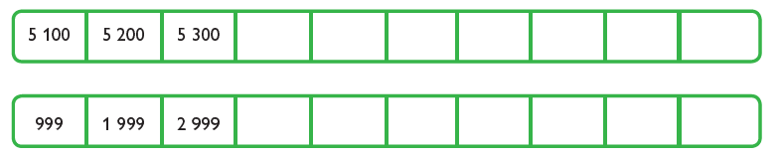  Realiza la pagina 88 y 89 de tu libro de matemáticas.
 | Formación Cívica y Ética | Reconoce la necesidad de establecer relaciones de igualdad entre mujeres y hombres. | Mujeres y hombres: somos iguales | Haz una lista en tu libreta de acciones que podemos realizar para fomentar la igualdad de genero, en tu salón, en la escuela y en la calle.  Después escribe una frase que promuevan la igualdad de genero. Por ejemplo: “en este salón todos los niños y niñas son iguales porque todos pueden expresar sus opiniones”.
 | Ciencias Naturales | Identifica que una mezcla está formada por diversos materiales en diferentes proporciones | Mezclas. ¿Qué y cuáles son? | Investiga en internet las siguientes preguntas:  ¿Qué son las mezclas heterogéneas?  Menciona 2 ejemplos  ¿Qué son las mezclas homogéneas?  Menciona 2 ejemplos.
 | ASIGNATURA | APRENDIZAJE ESPERADO | PROGRAMA DE TV | ACTIVIDADES | SEGUIMIENTO Y RETROALIMENTACIÓN
MIÉRCOLES | Matemáticas | Estimación del resultado de sumar o restar cantidades de hasta cuatro cifras, a partir de descomposiciones, redondeo de los números, etcétera. | ¿Y si los separamos? | Realiza las siguientes sumas y restas:  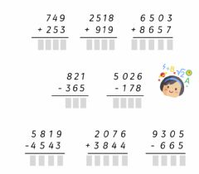  Realiza la pagina 90 de tu libro de matemáticas. | Envía evidencias de tus trabajos al whatsApp de tu maestro (a), tienes hasta las 9:00 p.m de cada día.  NOTA: no olvides ponerle la fecha a cada trabajo y tú nombre en la parte de arriba.
 | Ciencias Naturales | Identifica que una mezcla está formada por diversos materiales en diferentes proporciones. | Un mundo hecho de mezclas | 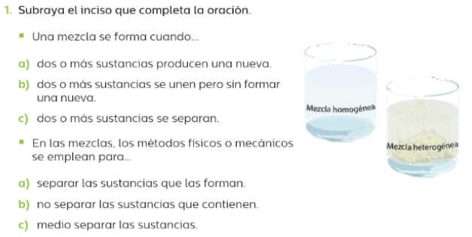
 | Lengua materna | Corrige sus textos para hacer claro su contenido | Dejando claro quién soy yo | Contesta las siguientes preguntas en tu libreta:  En la autobiografía ¿Quién narra la vida?  ¿Qué sucesos se incluyen en las autobiografias?  ¿En que tiempo verbal se narran los acontecimientos?  ¿En que orden se narran los sucesos?  ¿Por qué algunas personas escriben autobiografías?  Lee y analiza la pagina 92 y 93 de tu libro de español.
 | Formación Cívica y Ética | Reconoce la necesidad de establecer relaciones de igualdad entre mujeres y hombres (3°). | Dibujemos la igualdad para las niñas y las mujeres | Haz un cartel sobre la igualdad de hombres y mujeres, no olvides hacerlo llamativo y colorido.  Por ejemplo:
 | ASIGNATURA | APRENDIZAJE ESPERADO | PROGRAMA DE TV | ACTIVIDADES | SEGUIMIENTO Y RETROALIMENTACIÓN
JUEVES | Ciencias Naturales | Identifica que una mezcla está formada por diversos materiales en diferentes proporciones | Un poco más a la mezcla | 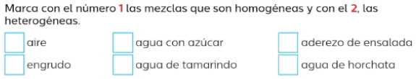 | Envía evidencias de tus trabajos al whatsApp de tu maestro (a), tienes hasta las 9:00 p.m de cada día.  NOTA: no olvides ponerle la fecha a cada trabajo y tú nombre en la parte de arriba.
 | Matemáticas | Estima el resultado de sumar o restar cantidades de hasta cuatro cifras, a partir de descomposiciones, redondeo de los números, etcétera. | Mientras más cerca, mejor | 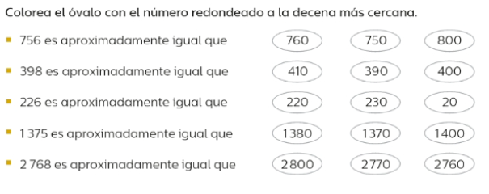  Realiza la pagina 91 y 92 de tu libro de matemáticas.
 | Lengua materna | Conoce los artículos de divulgación científica. | Características de los artículos de divulgación científica | Escribe en tu libreta cuales son las características de los artículos de divulgación científica.
 | ASIGNATURA | APRENDIZAJE ESPERADO | PROGRAMA DE TV | ACTIVIDADES | SEGUIMIENTO Y RETROALIMENTACIÓN
VIERNES | Descarga administrativa |  |  |  | Envía evidencias de tus trabajos al whatsApp de tu maestro (a), tienes hasta las 9:00 p.m de cada día.  NOTA: no olvides ponerle la fecha a cada trabajo y tú nombre en la parte de arriba.

NOTA: es importante que veas las clases por la televisión diariamente para poder realizar tus actividades.

